Exaktní a heuristická řešení konstruktivního problému batohu
NI-KOP DÚ 2
Tomáš Kalabis

Konstruktivní problém batohu
Je dáno
- celé číslo n (počet věcí)
- celé číslo M (kapacita batohu)
- celé kladné číslo B
- konečná množina V = {v₁, v₂, ... ,v_{n} } (hmotnosti věcí)
- konečná množina C = {c₁, c₂, ... ,c_{n} } (ceny věcí)
Je možné zkonstruovat množinu X={x₁, x₂, ... ,x_{n}}, kde každé x_{i} je 0 nebo 1, tak, aby platilo
v₁x₁ + v₂x₂ + ... + v_{n}x_{n} ≤ M (aby batoh nebyl přetížen).
a výraz
c₁x₁ + c₂x₂ + ... + c_{n}x_{n} byl maximální
Výsledkem tak je množina vybraných věcí v batohu, které jsou lehčí než kapacita batohu (číslo M) a hodnota všech věcí je nejcennější.

Technologie a Program
Jako hlavní technologie byl vybrán jazyk Python verze 3.9.5 pro svou uživatelskou přívětivost, jednoduchou práci s moduly a jejich bohatou podporu jako je například matplotlib (modul pro vykreslování grafů) nebo numpy (modul pro matematické výpočty). Pro programování bylo použito prostředí Jupyter Notebook. Nevýhodou využití jazyka Python je jeho nižší rychlost oproti jazykům jako C++.
Program se spouští vyhodnocením všech buněk v Jupyter Notebooku. Aby program správně fungoval, musí být vytvořená složky results/steps , results/time a results/fult v adresáři s programem a složky NK/, ZKC/ a ZKW/ by měly být také ve stejné složce jako program (případně upravit volání funkce).

Řešení a metody
Konstruktivní Problém batohu byl řešen několika metodami, které byly následně experimentálně testovány. Tato kapitola popisuje využité metody.

Metoda Větví a hranic (Branch and Bound)
Metoda je implementovaná jako stromová rekurze v jehož každém uzlu se kontroluje, zda podstrom tohoto uzlu je schopen naplnit batoh tak, aby dosavadní maximální cena plnění batohu byla překonána. V negativním případě se podstrom tohoto uzlu vůbec nezkouší, jelikož víme, že nová maximální cena batohu v tomto podstromě nebude nalezena. Časová náročnost této metody je Ο(2^{n}).

Greedy Metoda
Tato metoda nejprve před samotným výpočtem seřadí předměty v batohu podle poměru cena/hmotnost v klesajícím pořadí. Nejvýhodnější předměty jsou tedy jako první. Následně se provede výpočet, kde algoritmus vkládá předměty do batohu v tomto pořadí a pokud se do batohu nevejde, předmět se vynechá. Metoda má značnou výhodu v její rychlosti, ale je velmi náchylná na chyby a výsledek tak ve většině případů není optimální, avšak únosný. Časová náročnost výpočtu je Ο(n), ale náročnost metody jako celek je Ο(n · log n) kvůli řazení předmětů na začátku.

Greedy Redux Metoda
Tato metoda opravuje jeden nedostatek Greedy metody. Při jejím použití může být řešení menší než jeden nejhodnotnější předmět, který se do batohu ještě vejde. Implementace této metody je tedy maximum z nejhodnotnějšího předmětu, který se do batohu vejde a řešení Greedy metodou. Časová náročnost je stejná jako u Greedy metody.

Dynamická heuristika podle ceny (DHBP)
Tato metoda využívá dynamického programování, konkrétně ukládání mezivýsledků za účelem zamezení opakování stejného podproblému. Aby však šlo využít dynamické programování podle ceny, je třeba přeformulovat problém.

Označme E(i, c) instanci 0/1 inverzního problému batohu se zadanou cenou c, která vznikne z řešené instance omezením na prvých i věcí. Označme dále W(i, c) sumární hmotnost věcí řešené instance. Pak platí
- W(0,0) = 0
- W(0,c) = ∞ pro všechna c > 0
- W(i+1, c) = min(W(i, c), W(i, c-ci+1)+wi+1) pro všechna i > 0.
Z výsledných řešení W(n, c) vybereme řešení, pro které je W(n, c) < M pro největší c. Je zřejmé, že řešení můžeme omezit na c menší nebo rovné součtu cen všech věcí.

Algoritmus zkouší jednotlivé možné c od maximální možné hodnoty (součet cen předmětů v batohu) po nižší hodnoty c, a jakmile narazí na řešení které je menší než M, je toto řešení zároveň maximální a tedy je řešením konstruktivního problému dané instance batohu.

Metoda FPTAS
Metoda FPTAS nejdříve poměrově zmenší všechny ceny předmětů v batohu podle argumentu 0 < ε < 1. Následně se využije metoda dynamické heuristiky podle ceny. Tato metoda je urychlením, avšak řešení ztrácí svou přesnost, tu je však možné korigovat parametrem ε. Zároveň je třeba ošetřit, zda se ceny naopak nezvětší, což je možné v určitých instancích.

Experimenty
Experimenty probíhaly na sadách NK, ZKC a ZKW, které byly dodány se zadáním. Zkoumali se počty navštívených uzlů při jednotlivých instancích, jednotlivých hodnotách n a jednotlivých metodách pospaných výše.
Testování probíhalo na notebooku s následujícími parametry:
- Operační systém: Ubuntu 21
- RAM: 8GB DDR4
- Procesor: i5-6300HQ 2.3GHz

Výsledky
V následující sekci jsou popsané výsledky měření hodnot během experimentování a diskuse k nim.

Poznámka: Všechny grafy jsou vykreslené s logaritmickým měřítkem což je nutno brát v potaz při čtení grafu. Zároveň algoritmus FPTAS s volbou ε rovnu 0,5 je znázorněno v grafech jako ‚FPTAS_5‘, FPTAS s volbou ε rovnu 0,03 je znázorněno v grafech jako ‚FPTAS_0_3‘ a analogicky s ostatníma.

Sada NK

Průměrný čas vykonávání
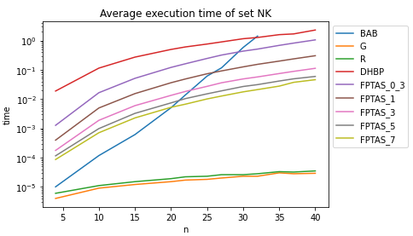
Z grafu lze vyčíst, že průměrná rychlost je nejnižší u algoritmů Greedy a Redux a prakticky v rychlosti výpočtu dominují dle očekávání. Algoritmus FPTAS s různými volbami ε také téměř kopíruje křivku algoritmu DHBP, což je také dle očekávání, akorát se algoritmus zrychluje při vyšší volbě ε. U DHBP algoritmu si lze všimnout, že u nízkých je nejpomalejší, u vyšších však díky memoizaci je nárůst času pro vyšší n mírnější. V této konkrétní sadě je časově výhodnější algoritmus DHBP než B&B až od n rovno 32. Algoritmus Branch and Bound se jediný vymyká svou téměř exponenciální křivkou (dle očekávané složitosti).

Průměrná relativní chyba
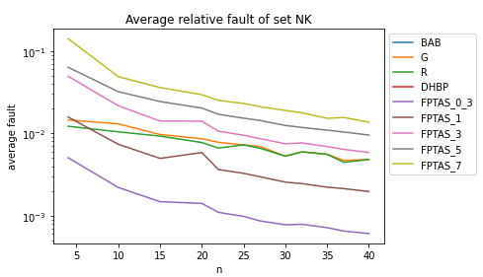
Na začátku je třeba zmínit, že algoritmy BAB a DHBP nejsou vidět na grafu výše, jelikož jejich průměrná relativní chyba byla pro každé n rovno nule. Jsou to tedy výsledkově bezchybné algoritmy a oproti ostatním dominují. Vezmeme li v potaz pouze metody, které připouští chybu, je patrné, že metoda FPTAS s ε < ~ 2,5 je v průměrné relativní chybě lepší (u ε=0,3 je to řádově) než Greedy metody. Metody FPTAS s vyšším ε mají poté (nej)vyšší průměrnou relativní chybu.

Maximální relativní chyba
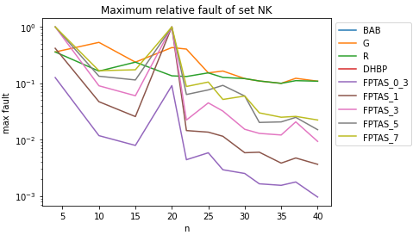
Z grafu je na první pohled patrné, že u metody FPTAS je u n = 20 vysoká odchylka. Dále lze vyčíst, že maximální relativní chyba je nejvyšší u Greedy a Redux metod a metoda FPTAS má (až dvou řádově – záleží na volbě ε) menší maximální relativní chybu. Stojí za zmínku, že ačkoli FPTAS s ε > ~ 3 má vyšší průměrnou relativní chybu (dle předchozího grafu), má (až řádově) menší maximální relativní chybu. Je také patrné, že se zvyšujícím se n se zároveň snižuje maximální relativní chyba (zejména u FPTAS).

Všechny metody v sadě NK odpovídají očekávání, kromě „zubu“ v měření maximální relativní chyby při n=20.

Sada ZKC

Průměrný čas vykonávání
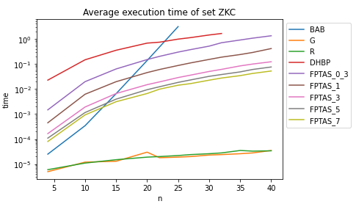
Sada se velmi podobá sadě NK ve většině metodách kromě křivky popisující metodu B&B, která oproti sadě NK má strmější růst. Algoritmus DHBP potažmo FPTAS je také mírně zpomalený (DHBP v NK při n = 20 – 0,50149; DHBP v ZKC při n = 20 – 0,676812).

Průměrná relativní chyba
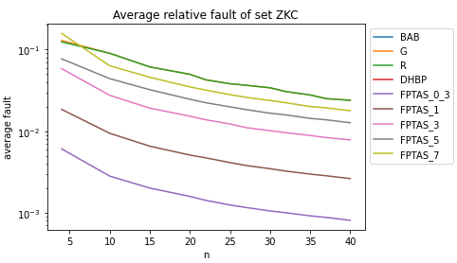
Opět můžeme o sadě ZKC říci, že průměrná relativní chyba metod je podobná sadě NK. Nejvýraznější změna oproti sadě NK je téměř řádové zvětšení průměrné relativní chyby metod Greedy a Redux. Z toho lze usuzovat, že tyto metody jsou náchylné dělat větší chyby ve výpočtu při určitých vstupních datech, kdežto FPTAS náchylný není. Také křivky popisující hodnoty jsou „hladší“.

Maximální relativní chyba
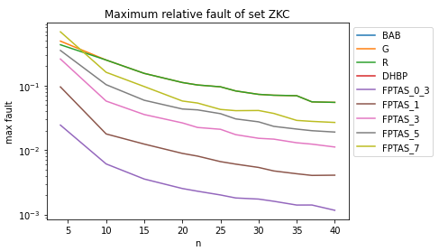
O maximální relativní chybě v sadě ZKC lze také říct, že se velmi podobá sadě NK. Neobsahuje však odchylku a opět se jeví „hladší“.

Většina metoda naplňuje očekávání, a naopak metody Branch and Bound se liší oproti sadě NK větší strmostí růstu. Další významná změna je řádové zhoršení chyby (průměrná i maximální) metody Greedy/Redux.

Sada ZKW

Průměrný čas vykonávání
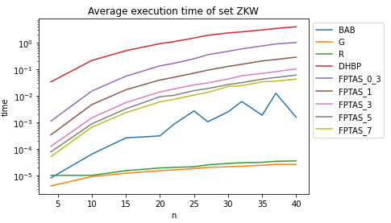
Sada ZKW se při měření průměrného času vykonávání liší na první pohled metodou B&B a jejím řádovým zlepšením měřených hodnot oproti ostatním sadám, což není očekávané. To může být zapříčiněno speciálními vstupními daty.

Průměrná relativní chyba
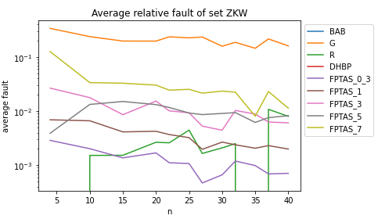
Na sadě ZKW lze pozorovat výhodu metody Redux oproti Greedy metodě. Proti očekáváním má při n=4 a n=35 metoda Redux nulovou chybu. Vstupní data jsou tedy nejspíš příhodná pro tuto situaci. Zároveň lze z grafu vyčíst, že FPTAS s ε = 0,3 má při některých n větší průměrnou relativní chybu než FPTAS s ε = 0,5 , což je proti očekáváním.

Maximální Chyba
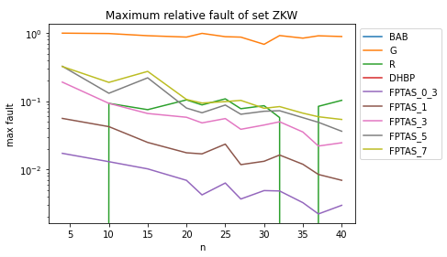
Tento graf opět potvrzuje speciální vstupní data pro algoritmy Greedy a Redux (viz dříve) a opět navazuje svou podobností na sadu ZKC.

Sada ZKW se vymyká rozdíly v maximální a průměrné relativní chybě mezi Greedy a Redux heuristikou. Také je metoda Branch and Bound řádově rychlejší než sady předešlé a je celkově křivka popisující průměrný čas vykonávání neočekávaná.

Tabulky
Následující tabulky popisují měřené hodnoty ze sady NK.

Průměrný čas vykonávání
n | B&B | DHBP | Greedy | Redux | FPTAS_03 | FPTAS_1 | FPTAS_3 | FPTAS_5 | FPTAS_7
4 | 1e-05 | 0.018941 | 4e-06 | 6e-06 | 0.001269 | 0.000395 | 0.000176 | 0.000115 | 8.6e-05
10 | 0.000117 | 0.115187 | 9e-06 | 1.1e-05 | 0.016589 | 0.004979 | 0.001883 | 0.000982 | 0.000708
15 | 0.000612 | 0.273793 | 1.2e-05 | 1.5e-05 | 0.051522 | 0.015442 | 0.005984 | 0.003259 | 0.002275
20 | 0.005089 | 0.50149 | 1.5e-05 | 1.9e-05 | 0.121717 | 0.036391 | 0.013462 | 0.007434 | 0.005251
22 | 0.013949 | 0.611087 | 1.7e-05 | 2.2e-05 | 0.162352 | 0.048967 | 0.018329 | 0.010429 | 0.006727
25 | 0.061392 | 0.767539 | 1.8e-05 | 2.3e-05 | 0.246607 | 0.073743 | 0.027371 | 0.015181 | 0.010147
27 | 0.117486 | 0.906565 | 2e-05 | 2.6e-05 | 0.321968 | 0.092333 | 0.036273 | 0.019188 | 0.012755
30 | 0.586125 | 1.167291 | 2.3e-05 | 2.6e-05 | 0.439163 | 0.127029 | 0.049119 | 0.027054 | 0.017736
32 | 1.437378 | 1.287904 | 2.3e-05 | 2.8e-05 | 0.515822 | 0.155201 | 0.057541 | 0.031388 | 0.021204
35 | -- | 1.607644 | 3e-05 | 3.3e-05 | 0.690676 | 0.200226 | 0.075038 | 0.041635 | 0.02787
37 | -- | 1.704578 | 2.8e-05 | 3.2e-05 | 0.825498 | 0.238516 | 0.089216 | 0.049561 | 0.037572
40 | -- | 2.314415 | 2.9e-05 | 3.5e-05 | 1.064828 | 0.305981 | 0.113403 | 0.059801 | 0.046247

Průměrná relativní chyba
n | B&B | DHBP | Greedy | Redux | FPTAS_03 | FPTAS_1 | FPTAS_3 | FPTAS_5 | FPTAS_7
4 | 0 | 0 | 0.014534 | 0.012194 | 0.005059 |  | 0.049361 |  | 0.141282
10 | 0 | 0 | 0.013041 | 0.01044 | 0.002203 |  | 0.021635 |  | 0.048848
15 | 0 | 0 | 0.009684 | 0.009263 | 0.001479 |  | 0.014119 |  | 0.036053
20 | 0 | 0 | 0.008604 | 0.007744 | 0.001411 |  | 0.014076 |  | 0.029526
22 | 0 | 0 | 0.007785 | 0.006634 | 0.001098 |  | 0.010609 |  | 0.025178
25 | 0 | 0 | 0.007245 | 0.007245 | 0.000981 |  | 0.00949 |  | 0.023061
27 | 0 | 0 | 0.006918 | 0.006588 | 0.000863 |  | 0.008613 |  | 0.021066
30 | 0 | 0 | 0.00529 | 0.00529 | 0.000776 |  | 0.007476 |  | 0.018967
32 | 0 | 0 | 0.005963 | 0.005963 | 0.000787 |  | 0.007664 |  | 0.017761
35 | 0 | 0 | 0.005577 | 0.005577 | 0.000716 |  | 0.006906 |  | 0.015234
37 | 0 | 0 | 0.004691 | 0.004446 | 0.000651 |  | 0.006386 |  | 0.015601
40 | 0 | 0 | 0.004816 | 0.004816 | 0.000607 |  | 0.005858 |  | 0.013666

Maximální relativní chyba

n | B&B | DHBP | Greedy | Redux | FPTAS_03 | FPTAS_1 | FPTAS_3 | FPTAS_5 | FPTAS_7
4 | 0 | 0 | 0.129397 | 0.124305 | 0.006092 |  | 0.058454 |  | 0.158338
10 | 0 | 0 | 0.09023 | 0.09023 | 0.002825 |  | 0.027579 |  | 0.063449
15 | 0 | 0 | 0.061398 | 0.061398 | 0.002018 |  | 0.019203 |  | 0.045854
20 | 0 | 0 | 0.049914 | 0.049914 | 0.001595 |  | 0.015321 |  | 0.034944
22 | 0 | 0 | 0.042666 | 0.042666 | 0.001426 |  | 0.013835 |  | 0.031946
25 | 0 | 0 | 0.038217 | 0.038217 | 0.001253 |  | 0.012289 |  | 0.028121
27 | -- | 0 | 0.036647 | 0.036647 | 0.001167 |  | 0.011089 |  | 0.026085
30 | -- | 0 | 0.034098 | 0.034098 | 0.001058 |  | 0.01017 |  | 0.023845
32 | -- | 0 | 0.030635 | 0.030635 | 0.001005 |  | 0.009606 |  | 0.022366
35 | -- | -- | 0.027882 | 0.027882 | 0.000922 |  | 0.008893 |  | 0.02009
37 | -- | -- | 0.025104 | 0.025104 | 0.000882 |  | 0.008381 |  | 0.0194
40 | -- | -- | 0.023983 | 0.023983 | 0.000812 |  | 0.007853 |  | 0.017865

Shrnutí experimentů
Při porovnání jednotlivých sad zjistíme, že sada ZKW má nejspíše speciální vstupní data nastavená tak, aby se co nejvíce projevil rozdíl mezi metodami Greedy a Redux a zároveň taková data, že metoda Branch and Bound je výrazně rychlejší (je téměř řádově rychlejší než FPTAS s ε=0,7). Sada ZKC má pak nejspíše méně přívětivá vstupní data, jelikož všechny metody mají časové zhoršení oproti sadě NK.

Závěr
Z experimentů lze zesumarizovat, že algoritmy B&B a DHBP mají přesné řešení oproti ostatním metodám, které se dopouštějí při výpočtu chyby. Nejnižší průměrné a maximální relativní chyby se dopouští metoda FPTAS s nízkou volbou ε (např. 0,1). Nejvyšší průměrné relativní chyby se dopouští metoda FPTAS s vysokou volbou ε (např. 0,7) s náhodnou sadou dat. Avšak s již speciálně upravenou sadou dat se dopouští největší relativní chyby Greedy/Redux metody a maximální relativní chyby se dopouštějí opět metody Greedy/Redux nezávisle na vstupních datech. Co se týče rychlosti výpočtu, jsou dominantní metody Greedy/Redux. Řádově pomalejší je poté FPTAS u kterého platí čím nižší volba ε, tím pomalejší je, a to téměř nezávisle na vstupu. Nejpomalejší jsou pak metody DHBP a Branch and Bound, která je od jistého n (v sadě NK n=32) pomalejší než DHBP a je téměř exponenciální.

